Bài tập quá trình chương 3
Tìm hiểu về các công nghệ kỹ thuật số được kỳ vọng phát triển trong tương lai (Ví dụ công nghệ được minh họa trong video Microsoft: Productivity Future Vision).

- The flying car
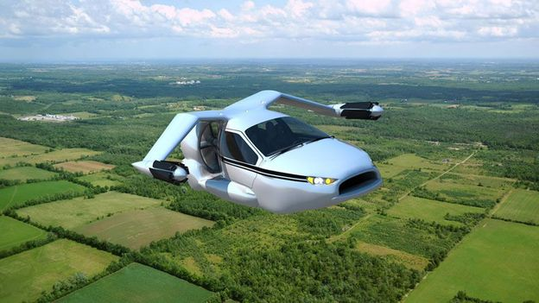
Flying Cars là loại phương tiện có thể di chuyển cả trên đường bộ và trên không. Chúng thường được gọi là "roadable aircraft" hoặc "VTOL" (Vertical Take-Off and Landing), có khả năng cất cánh và hạ cánh thẳng đứng
- Tiềm năng phát triển:
  - Giao thông đô thị: Bằng cách di chuyển trên không, Flying Cars có thể giảm bớt tình trạng tắc nghẽn giao thông trên đường bộ.
  - Tăng cường khả năng tiếp cận: Chúng có thể mở ra những khả năng mới cho việc di chuyển, đặc biệt là ở những khu vực hẻo lánh hoặc có địa hình khó khăn.
  - Khả năng tự động hóa: Tích hợp trí tuệ nhân tạo (AI) để tự lái và định tuyến tối ưu.
  - Năng lượng sạch: Sử dụng năng lượng điện hoặc hydro để giảm phát thải carbon.

- Nanobots
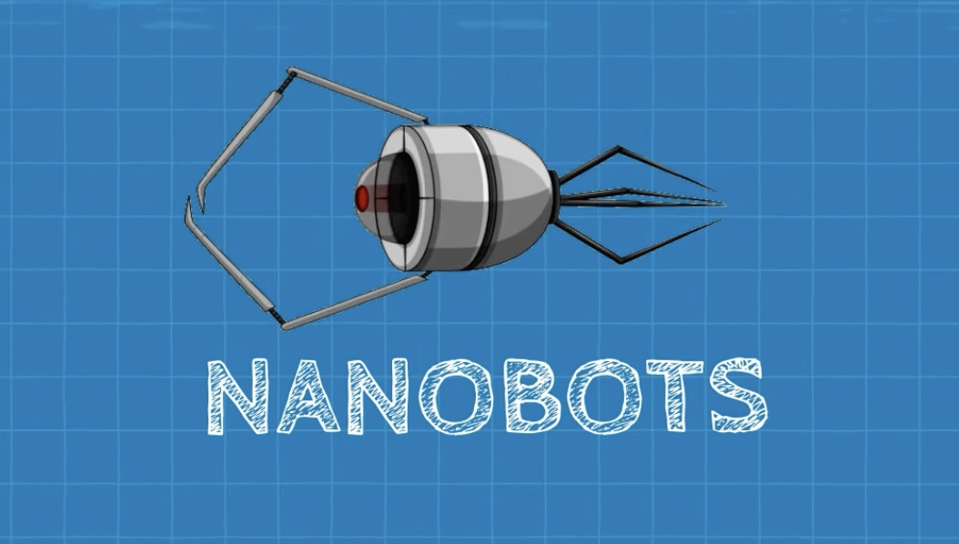
Nanobot là các robot có kích thước siêu nhỏ, thường chỉ vài nanomet (1 nm = 10⁻⁹ mét). Chúng được thiết kế để thực hiện các nhiệm vụ chính xác ở cấp độ nguyên tử hoặc tế bào. Chúng được làm từ các vật liệu nano và có thể được lập trình để thực hiện các nhiệm vụ như phân phối thuốc, tiêu diệt tế bào ung thư, và cải thiện vắc-xin
- Ứng dụng tiềm năng:
  - Y tế:
Phát hiện và tiêu diệt tế bào ung thư.
Vận chuyển thuốc trực tiếp đến các tế bào bệnh.
Tái tạo mô hoặc sửa chữa DNA.
  - Công nghiệp:
Làm sạch môi trường bằng cách phân hủy các chất ô nhiễm.
Sản xuất vật liệu siêu nhẹ và bền chắc.
  - Nông nghiệp:
Cải thiện an toàn thực phẩm và tăng năng suất cây trồng bằng cách sử dụng các cảm biến nano để phát hiện mầm bệnh và chất gây ô nhiễm

- Bionic eyes
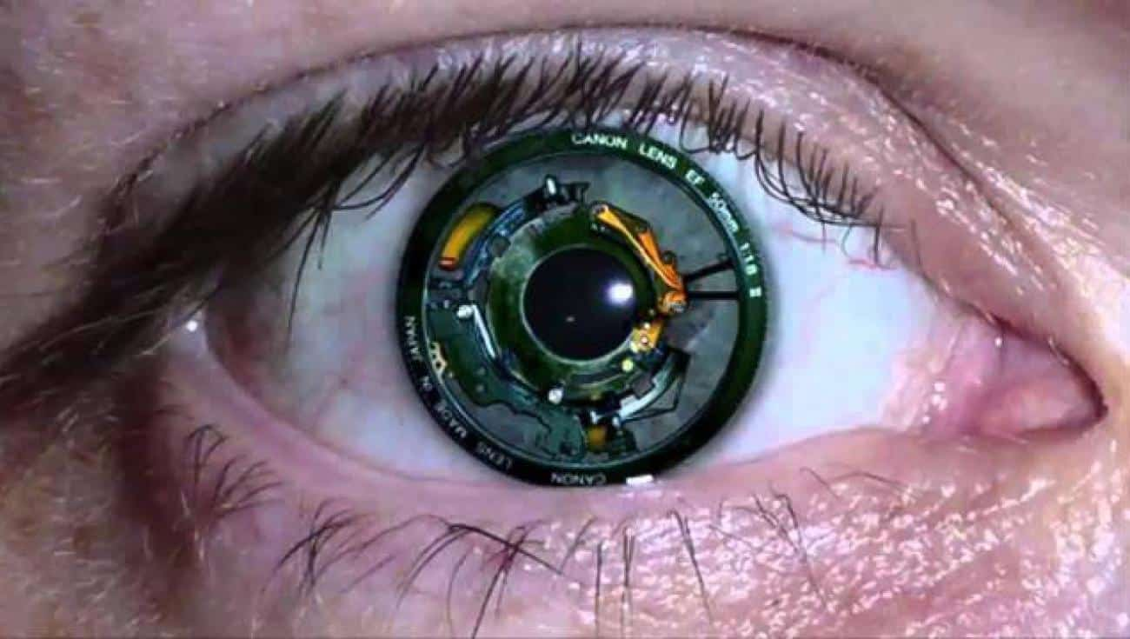
Mắt sinh học hay còn gọi là mắt điện tử sinh học, là các thiết bị cấy ghép vào mắt nhằm khôi phục thị lực cho những người bị mất thị lực do các bệnh lý như thoái hóa điểm vàng hoặc viêm võng mạc sắc tố.
- Tiềm năng ứng dụng:
  - Phục hồi thị lực: Giúp người khiếm thị có thể nhận biết ánh sáng, hình dạng và chuyển động, từ đó cải thiện khả năng di chuyển và tương tác với môi trường xung quanh.
  - Tăng cường thị lực: Cho phép con người nhìn thấy trong bóng tối hoặc phóng to hình ảnh từ xa.
  - Kết nối kỹ thuật số: Đồng bộ với các thiết bị AR/VR, mở ra khả năng tương tác ảo.

Tài liệu tham khảo
The flying car:
Introducing The Doroni H1-X
Vehicles Of The Future - Future Transportation System 2050
Nanobots
How Nanobots Could Cure Cancer
The Future of Healthcare
Bionic eyes
The Worlds First Bionic Eye Will Cure Blindness, New Technologies CHANGE the WORLD, Cool Technology

